ELEKTRONERS ENERGI I FASTE STOFFER
Ole Trinhammer

Kerneelektroner og valenselektroner

Silicium har grundstofnummer 14, så hvert siliciumatom har 14 elektroner. Af disse er de 10 så stærkt bundet til kernen, at de kun opholder sig i nærheden af deres "egen" Si-kerne. De kaldes kerneelektroner. De resterende 4 er løsere bundet. De opholder sig også omkring en af nabokernerne og er derfor dem, der binder krystallen sammen med kovalente bindinger til 4 naboatomer. Det er de såkaldte valenselektroner. At kerneelektronerne er stærkere bundet end valenselektronerne betyder, at der skal meget mere energi til at rive kerneelektronerne løs. Det sker faktisk slet ikke i en solcelle med mindre den opvarmes til tusinder af grader - og det kan den ikke tåle! Vi kan derfor se bort fra kerneelektronerne.

Elektronernes energi

Traditionelt vælger man nulpunktet for elektronernes energi sådan, at en elektron, der lige netop er fri, har energi nul. Når elektronen så nærmes til kernen falder den potentielle energi ligesom for en sten, der nærmes til Jorden. Noget af den potentielle energi kan omdannes til kinetisk energi, så elektronens kinetiske energi vokser. Men det viser sig, at kun halvdelen af den tabte potentielle energi kan omdannes til kinetisk energi (virialsætningen), mens resten må frigives af elektronen i form af stråling. En elektron, der er bundet omkring en kerne har altså måttet afgive energi til omgivelserne for at kunne befinde sig i den bundne tilstand.

Elektronens energi er altså faldet. Men da vi satte energien af en fri elektron til nul, betyder det, at en bunden elektron har negativ energi. Det kan lyde mærkeligt men skyldes blot at vi har valgt nulpunktet som vi har. På samme måde som en sten, der ligger i kælderen kan siges at have negativ potentiel energi, hvis vi har valgt nulpunktet på gulvet i stuen ovenover. Det står os frit for at flytte nulpunktet "ned i kælderen", eller for elektronerne "ned til den bundne tilstand nær kernen", men det gør vi altså ikke fordi det er upraktisk. Ikke alle elektroner er bundet lige stærkt og så skulle vi have forskelligt nulpunkt for de forskellige elektroner. Det er ikke praktisk. Det er mere praktisk at regne med negative potentielle energier. Man kan også sammenligne med en sten, der falder ned i en brønd. Her sættes den potentielle energi til nul ved jordoverfladen.

Figur 3a viser den potentielle energi for en elektrons ophold i forskellige positioner langs en perlerække af atomkerner. Energien er størst midt mellem to kerner, nemlig der hvor elektronen er længst væk fra de nærmeste kerner. Kerneelektronerne har ikke energi til komme ind i dette midterområde. De kan kun opholde sig i nærheden af kernerne og oplever at der er "vægge" mellem kernerne. Disse vægge kaldes potentialvægge. Områderne omkring de enkelte kerner kaldes potentialbrønde. Når en elektron nærmer sig en af kernerne falder den potentielle energi og den kinetiske stiger som om elektronen var på vej ned i et uendelig dybt hul. Den kan dog ikke falde helt ned i hullet, for…

Nu kommer der noget overraskende. Elektronerne kan kun have tilstande med bestemte energier.
Det vil føre for vidt her at forklare, hvorfor det forholder sig sådan. Det er helt modsat f.eks. en satellit i kredsløb omkring Jorden. Satellitten kan have baner i alle mulige forskellige højder svarende til forskellige energier af den. Men kort fortalt kan man sige, at elektronen kan tilskrives en bølgelængde i sit bevægelsesmønster, og der skal være plads til et vist antal bølgelængder mellem potentialvæggene. Lidt i stil med resonansbetingelserne for svingninger på en guitarstreng. Kun visse toner er mulige.

Fra atom til fast stof

I et atom befinder elektronerne sig i bestemte skaller eller orbitaler med ganske bestemte energier. Figur 1a viser de to laveste energier, der er tilladte for elektroner i atomart litium. Energierne er vist som de to niveauer 1s (1. skal, s-orbital) og 2s (2. skal, s-orbital) i den højre ende af kurverne. Energier mellem 1s og 2s er forbudte energier. Der findes højere energiniveauer, som ikke er vist på figuren.

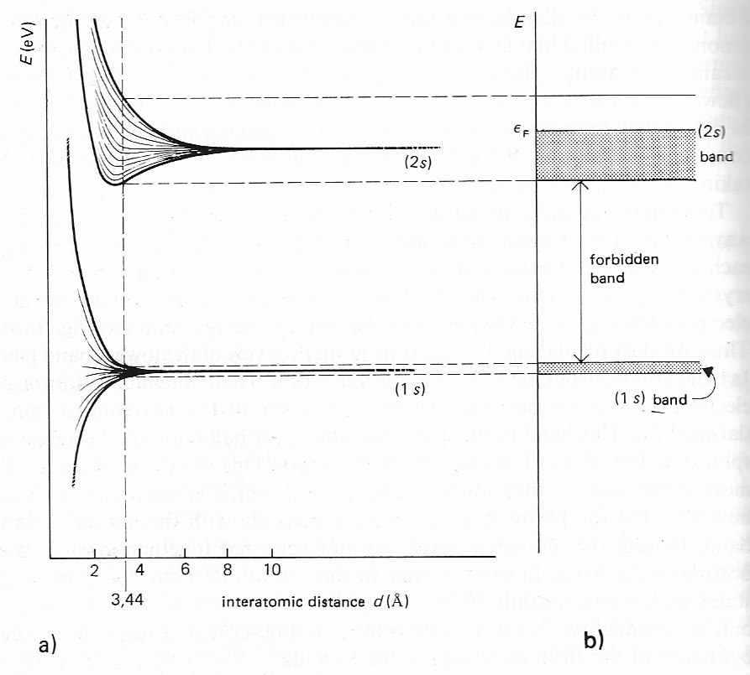

Figur 1. Energibånd i metallisk litium. a) De atomare energiniveauer i litium bredes ud efterhånden som atomer nærmes til hinanden og danner en krystal. I den faktiske krystal, hvor d = 0,344 nm, bredes 1s niveauet næsten ikke ud mens 2s båndet strækker sig over flere elektronvolt. b) Elektronerne i en litiumkrystal fylder første bånd fuldstændigt og halvdelen af andet bånd. Elektronerne i det halvfyldte bånd kan let bevæge sig. Det betyder, at litium er elektrisk ledende og det halvfyldte bånd kaldes ledningsbåndet. Kilde: J.-M. Lévy-Leblond & F. Balibar, Quantics, North-Holland 1990, s464.

I en krystal har elektronerne flere muligheder, fordi de kan danne mange forskellige mønstre mellem atomerne i krystallen. De forskellige mønstre har forskellig energi, således at et niveau af tilladte energier bredes ud, efterhånden som atomer nærmes til hinanden og danner en krystal. I krystallen erstattes de atomare enkeltenergier af energibånd. Mellem båndene er der stadig områder af forbudte energier. Disse områder kaldes båndgab.

Ledere, isolatorer og halvledere

Elektronernes placering i energibåndene er afgørende for stoffets elektriske egenskaber. Figur 2 viser tre forskellige situationer. Naturen søger altid efter minimal energi i stabile strukturer. Derfor vil energibåndene fyldes med elektroner nedefra. Figur 2 viser som eksempel de tre øverste bånd.

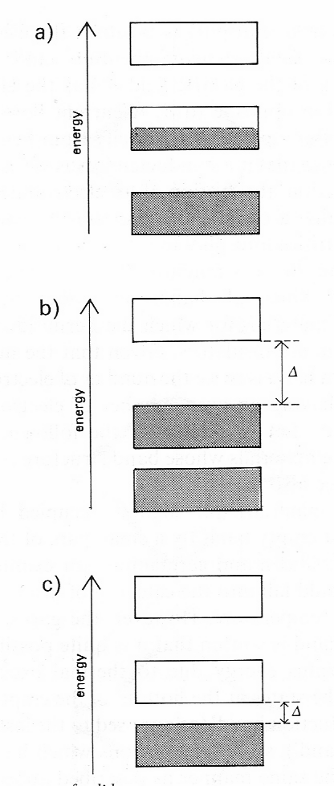

Figur 2. Forskellige slags faste stoffer. a) Leder. I et monovalent metal er det højeste bånd, ledningsbåndet, kun halvfyldt. Ledningselektronerne bølger gennem hele krystallen. b) Isolator. Det fyldte valensbånd og det tomme ledningsbånd er meget langt fra hinanden. Valenselektronerne binder naboatomer sammen. c) Halvleder. Det fyldte valensbånd og det tomme ledningsbånd er adskilt af et lille båndgab. En elektron fra valensbåndet kan løftes op i ledningsbåndet ved simpel termisk excitation. Kilde: J.-M. Lévy-Leblond & F. Balibar, Quantics, North-Holland 1990, s 468.
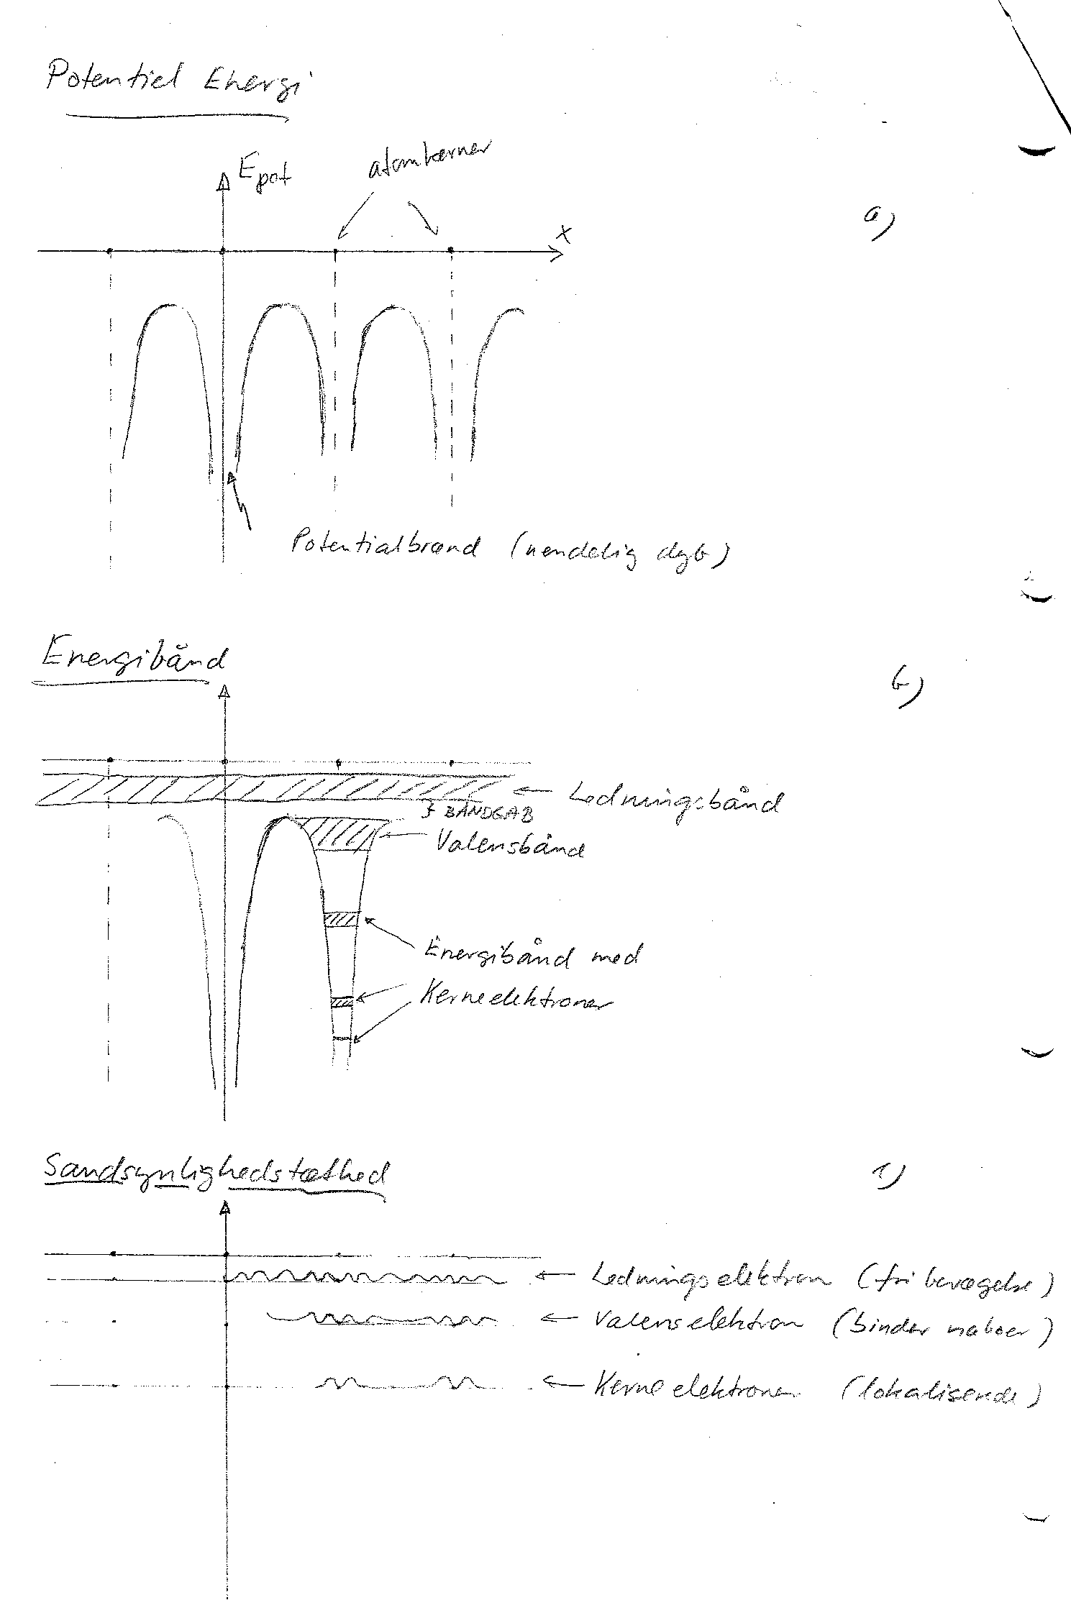
Figur 3. Tegning for en en-dimensional krystal, dvs. atomer på en linie. a) Potentialbrønde mellem atomkernerne. Elektronerne kan stort set kun befinde sig over og mellem potential"buerne", ikke "under" dem.. b) Energibånd. Se også figur 1. c) Sandsynlighedstætheder for forskellige elektrontyper. Ledningselektroner " flyder ud" i hele krystallen, valenselektroner binder naboer sammen, kernelektroner er lokaliseret om det enkelte atom.

Figur 2a viser situationen for et metal, der er en elektrisk leder. Her er der fyldt op til midt i et energibånd, det såkaldte ledningsbånd. Elektronerne i dette bånd danner et mønster i metallet, hvor de også opholder sig langt væk fra den atomkerne de egentlig "hører til" (se også figur 3c). Faktisk er det mere korrekt at sige, at elektronerne i dette bånd slet ikke hører til et bestemt atom, men kan bevæge sig frit rundt i hele stoffet. Det kan de, fordi der er bølger i mønstret hele vejen gennem stoffet. Derfor kan de lede en elektrisk strøm gennem stoffet og af samme grund kaldes de ledningselektroner.
Figur 2b viser situationen i en isolator, f.eks. diamant. Her er der fyldt op til toppen af et energibånd, det såkaldte valensbånd. Elektronerne i dette bånd kan godt opholde sig midt mellem to atomkerner, men mangler et bølgemønster på et vist stykke mellem kernerne. Derfor kan de ikke lede elektrisk strøm, men kun medvirke til at binde naboatomer sammen. De kaldes valenselektroner, og stoffet er en isolator. Elektronerne i lavere bånd kan kun opholde sig i nærheden af kernerne, de kaldes kerneelektroner. De har ingen betydning i vores sammenhæng. Valenselektronerne kan hoppe op i ledningsbåndet ovenover og blive til ledningselektroner, hvis de tilføres tilstrækkelig energi (exciteres).
Hvis båndgabet mellem valensbånd og ledningsbånd er tilstrækkelig lille, kan denne energi skaffes fra de tilfældige bevægelser, der er i stoffet på grund af dets temperatur. Jo højere temperatur, jo kraftigere molekylebevægelse. Det er situationen i figur 2c. Her er båndgabet så lille, at nogle få elektroner kan blive til ledningselektroner, der kan lede en elektrisk strøm, men ikke så godt som i en leder, hvor der er mange ledningselektroner. Stoffet er en halvleder. En halvleder bliver til en isolator, hvis den køles helt ned til det absolutte nulpunkt.
Ved stuetemperatur vil der typisk være én fri elektron for hver milliard milliarder siliciumatomer i en siliciumkrystal (1:1.000.000.000.000.000.000!). Til sammenligning kan nævnes, at i ledere, f.eks. kobber, er der typisk en fri elektron for hvert kobberatom. Det meget lille antal i silicium skyldes, at der kræves mindst 1,14 eV for at løsrive en elektron, men den gennemsnitlige kinetiske energi i en termisk svingning ved stuetemperatur er kun cirka 1/40 eV (=0,025 eV). Energien skal altså være cirka 44 gange så stor som gennemsnittet, og det er meget lidt sandsynligt. Krystallen er en halvleder, og man forstår at ledningsevnen vokser med stigende temperatur, idet flere og flere elektroner sparkes løs, når svingningernes kinetiske energi vokser.

Opgaver efter "Elektroners energi i faste stoffer" og kapitlet "Ind i solcellen" i solcellebogen

1. Hvad er forskellen på ledere, halvledere og isolatorer, og hvorfor er der denne forskel?

2. Hvorfor vokser ledningsevnen i en halvleder med voksende temperatur?

3. Hvorfor kan man ikke få en blivende potentiel energiforskel mellem elektron-hul parret større end båndgabet? (Svær).

4. Hvorfor kan man ikke få strøm ved fotoelektrisk virkning blot ved at lyse på et stykke silicium? (Svær).

